ASSUNTO :. INDICO PARA QUE O DEPARTAMENTO COMPETENTE, QUE SEJA REALIZADO LIMPEZA NA RUA ANTHERO ZORZETO, NO JARDIM SANTA CLARA.

DESPACHO

SALA DAS SESSÕES ____/____/_____

PRESIDENTE DA MESA

INDICAÇÃO , DE 2017

SENHOR PRESIDENTE,
SENHORES VEREADORES,

INDICO ao Exmo Senhor Prefeito Municipal para que o departamento competente, que seja realizado limpeza na Rua Anthero Zorzeto, no Jardim Santa Clara.
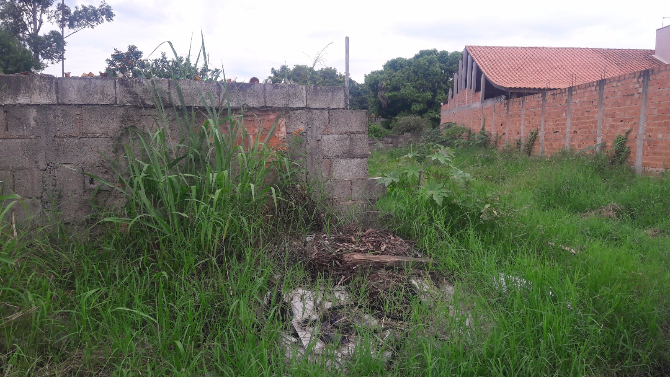

SALA DAS SESSÕES “VEREADOR SANTO RÓTOLLI”, aos 15 de março de 2017

VEREADOR LUIS ROBERTO TAVARES

